ФЕДЕРАЛЬНОЕ АГЕНСТВО ПО ОБРАЗОВАНИЮ ГОУ ВПО НИЖЕГОРОДСКИЙ ГОСУДАРСТВЕННЫЙ ТЕХНИЧЕСКИЙ УНИВЕРСИТЕТ им Р. Е. АЛЕКСЕЕВА

ИНСТИТУТ РАДИОЭЛЕКТРОНИКИ И ИНФОРМАЦИОННЫХ ТЕХНОЛОГИЙ

**Кафедра “Вычислительные системы и технологии”**

**ИНФОРМАТИКА И КОМПЬЮТЕРНЫЕ ТЕХНОЛОГИИ**

**Отчёт**

**По лабораторной работе №1**

**Вариант 12**

Выполнил студент группы 23-ИВТ-3

Погодин Олег Александрович

“____” __________________ 2024 г.

Проверил преподаватель Мария Анатольевна Степаненко

“____” __________________ 2024 г.

Г. Нижний Новгород 2024

**Цель работы**: Освоение приемов работы с геоинформационной системой на примере 2ГИС «Карта Москвы», «карта Нижнего Новгорода» по вариантам.

**Задание 1.** Осуществить поиск объекта по адресу Ленинский проспект, 10к1, отметить на карте место, соответствующее заданному адресу, найти ближайшую станцию метро, указать путь к ней, и расстояние по прямой.

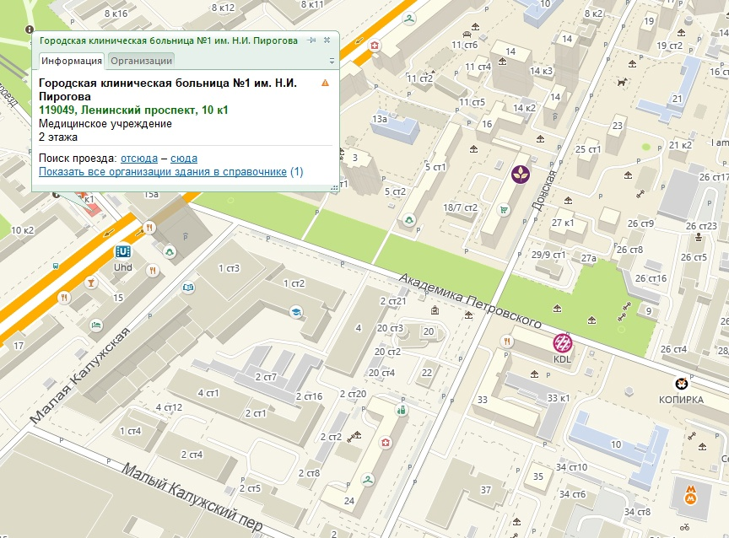  
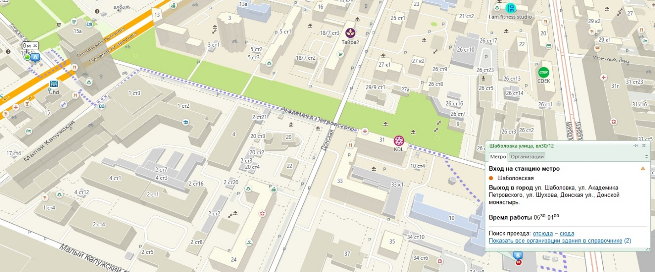

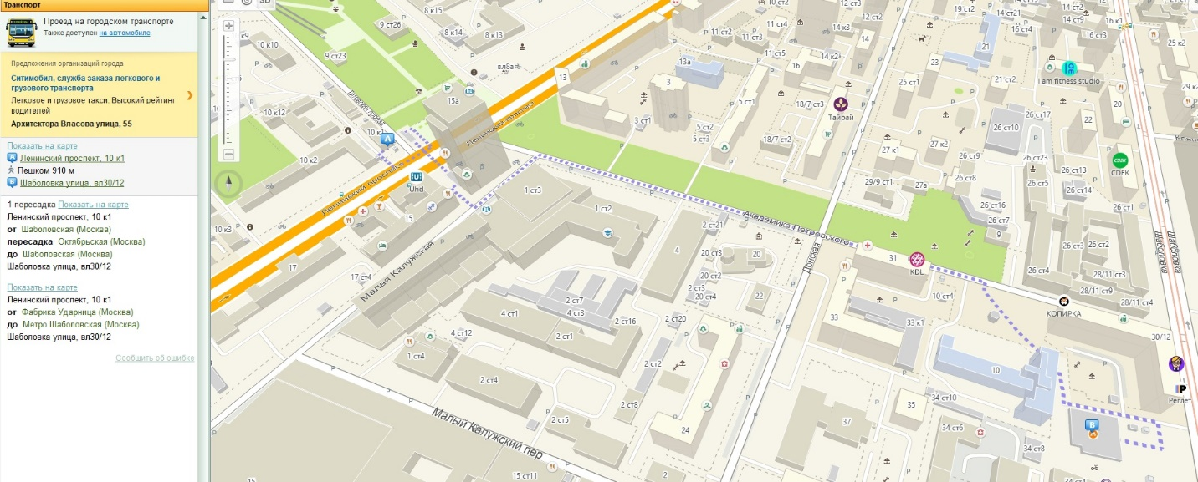  
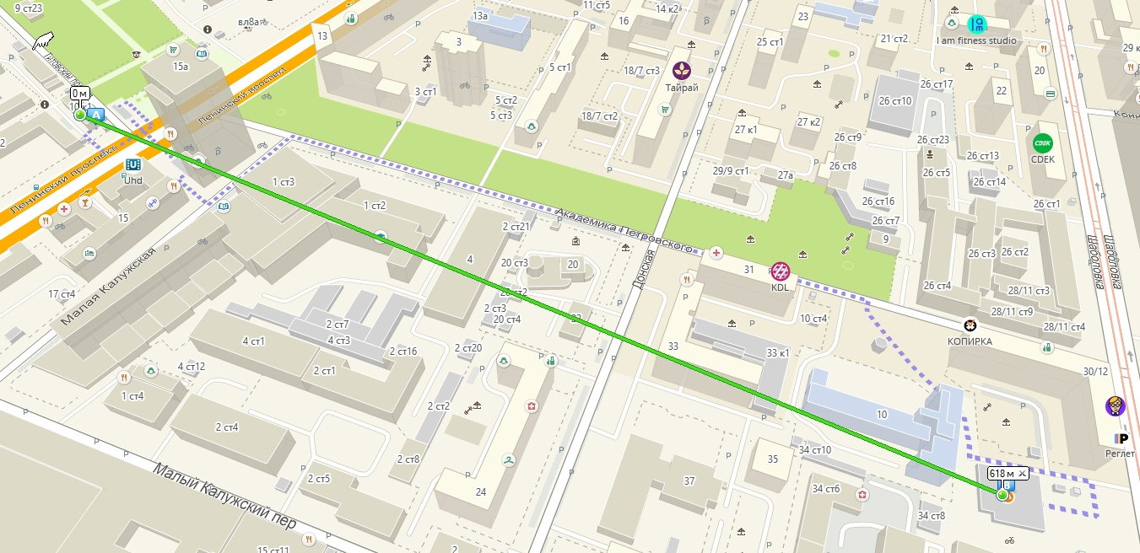

**Задание 1.1**. Указать ВУЗы, банкоматы находящиеся в радиусе 1 км от указанного адреса.

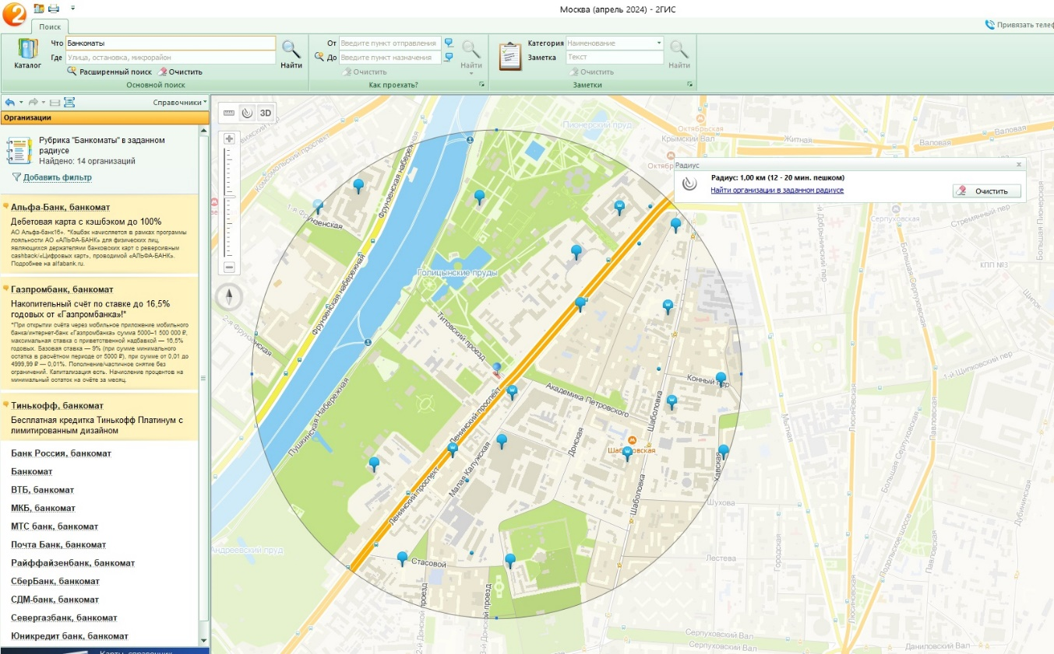

**Банкоматы:**  
Фрунзенская набережная, 22 ст20  
Фрунзенская набережная, 22 ст13  
Крымский Вал улица, 9 ст25  
Ленинский проспект, 4 ст1а  
Ленинский проспект, 6 ст1  
Ленинский проспект, 8 к1  
Ленинский проспект, 20 к7  
Донская улица, 3  
Ленинский проспект, 3  
Ленинский проспект, 11 ст1  
Шаболовка улица, 10 к2  
Шаболовка улица, 20  
Шаболовка улица, 31 ст Б  
Шаболовка улица, 31 ст5  
Ленинский проспект, 15а  
Хавская улица, 3  
Шаболовка улица, 34 ст3  
Ленинский проспект, 15  
Малая Калужская улица, 15  
Ленинский проспект, 21  
Малая Калужская улица, 19  
Стасовой улица, 4  
Малая Калужская улица, 15 ст28  
Донская площадь, 1  
Ленинский проспект, 20 к1  
Шаболовка улица, вл30/12

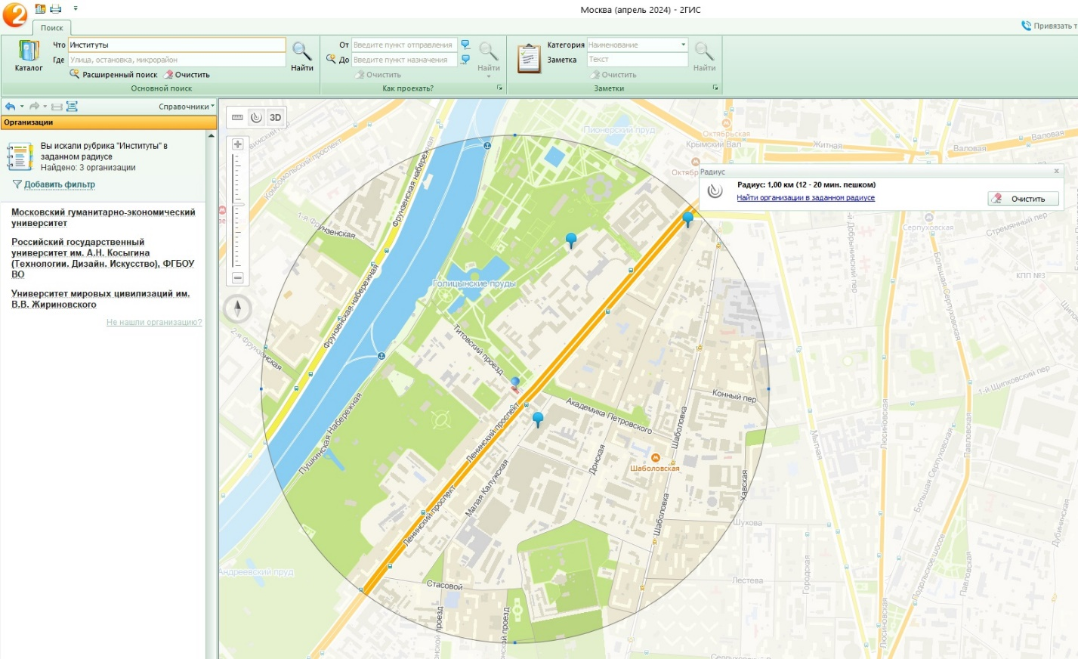

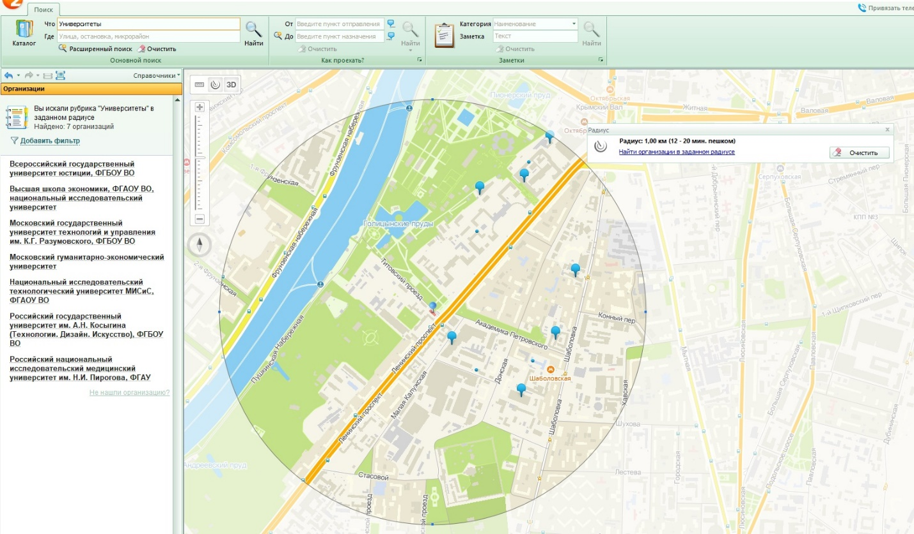  
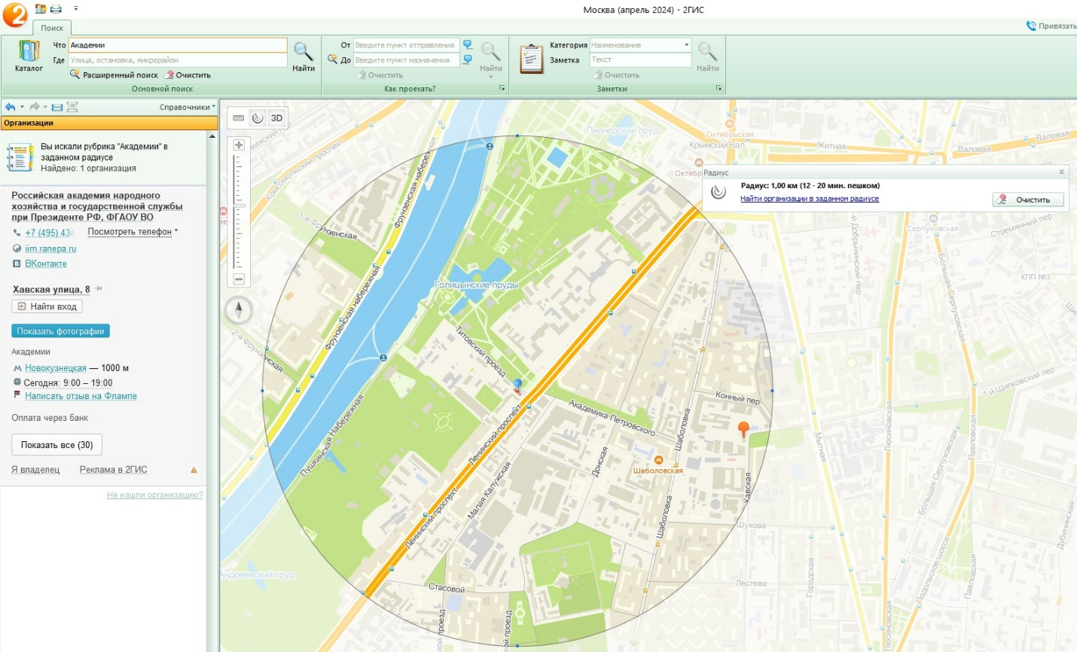

**ВУЗЫ:**  
Хавская улица, 8  
Ленинский проспект, 8 ст16  
Малая Калужская улица, 1  
Ленинский проспект, 1/2 к1  
Академия Петровского улица, 10  
Шаболовка улица, 27 ст3  
Шаболовка улица, 14 ст9  
Ленинский проспект, 4г  
Донская улица, 39 ст4  
Ленинский проспект, 8 к10

Задание 2. Найти адреса Московского государственного медико-стоматологического университета, (по карте Москвы), его учебных корпусов (филиалов) в Москве.

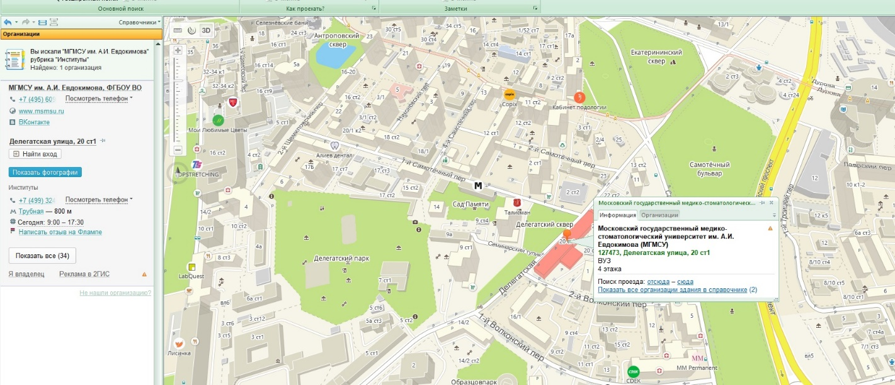

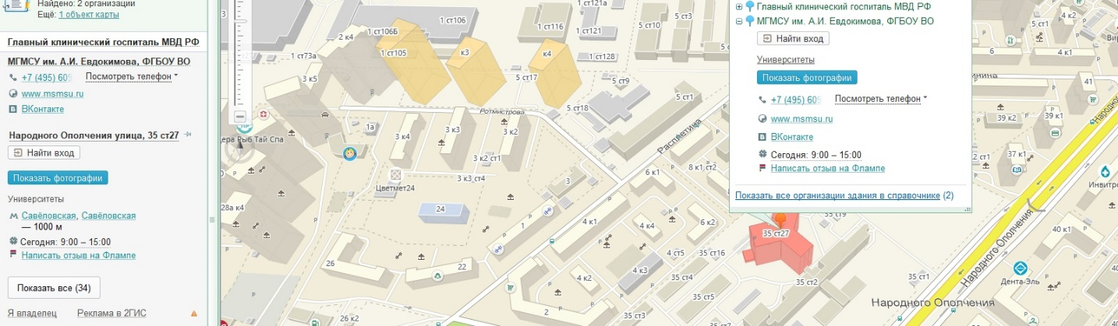

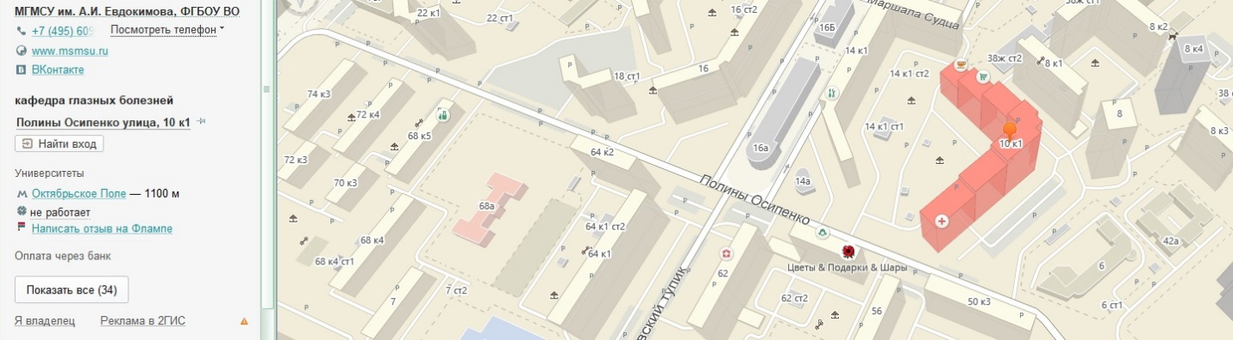  
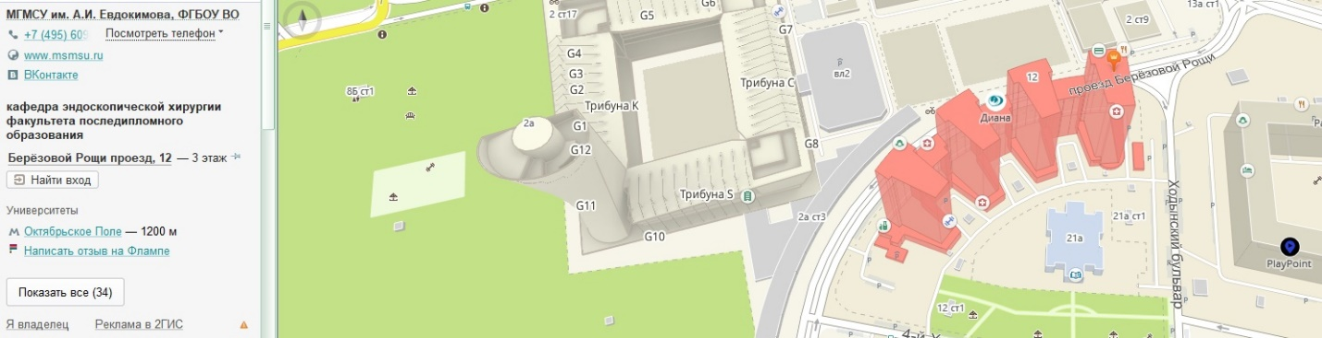  
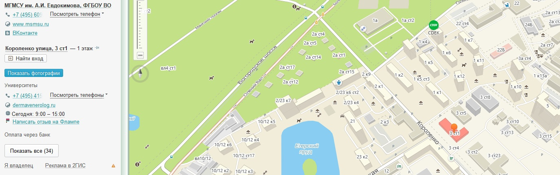  
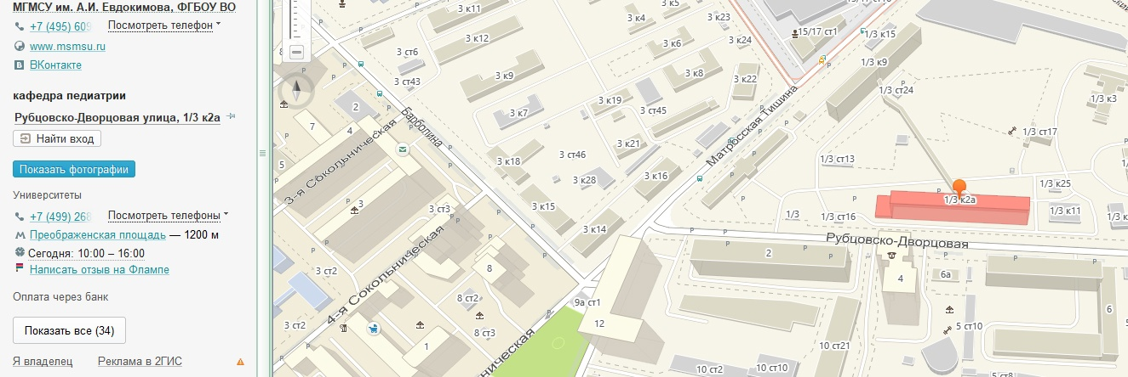  
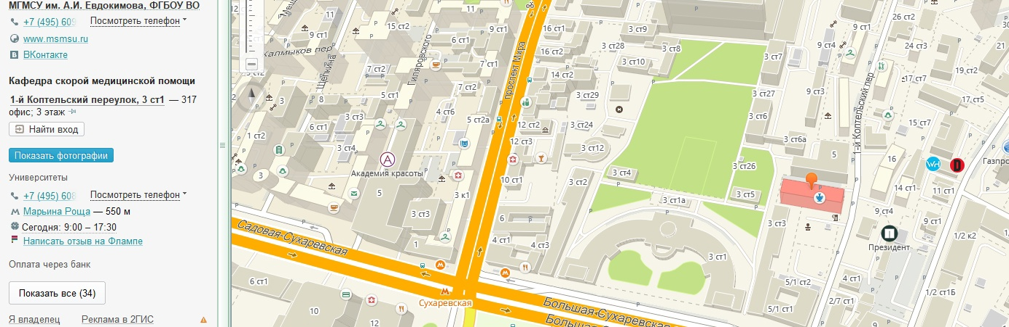  
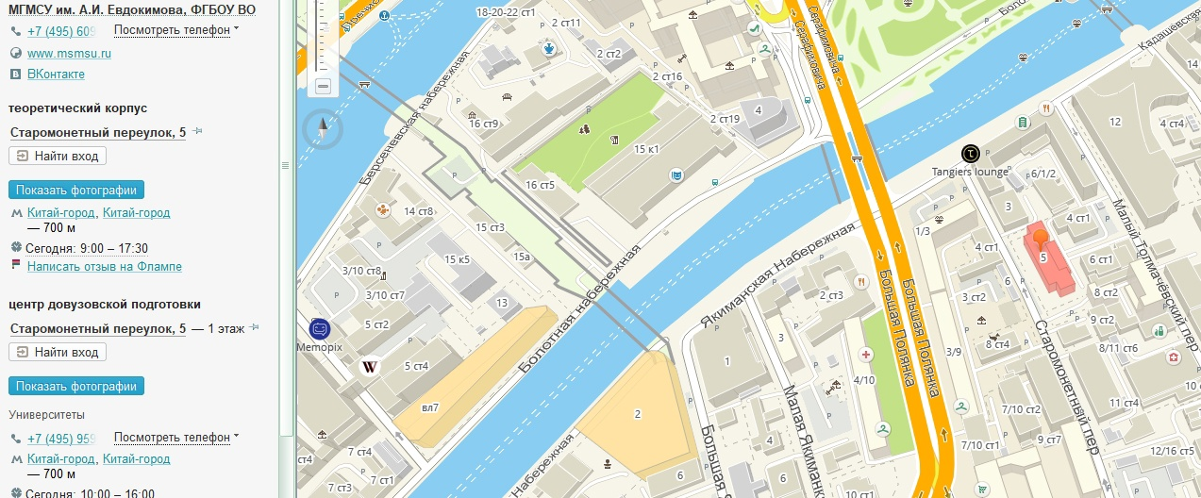  
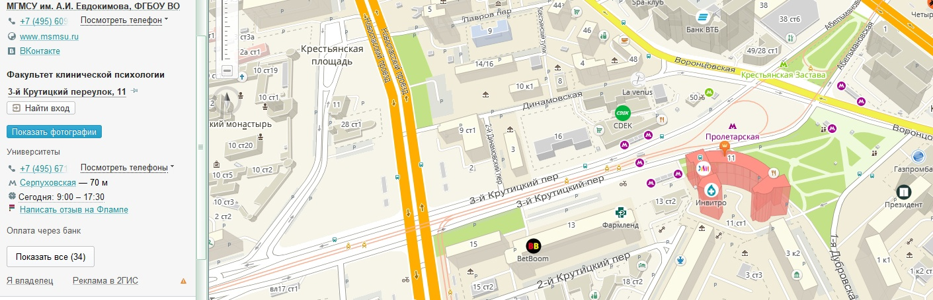  
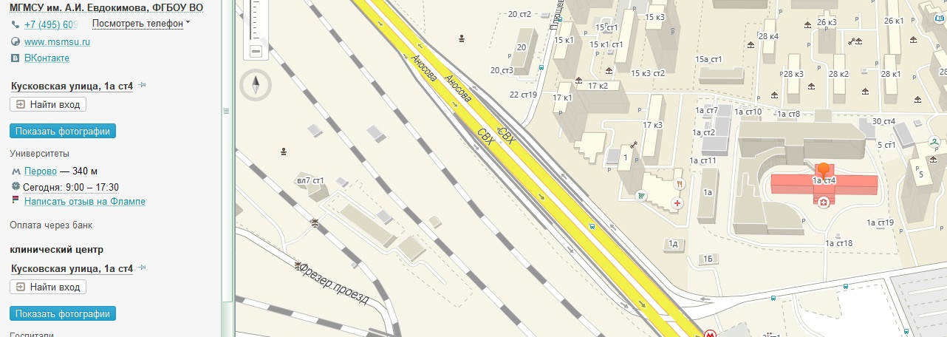  
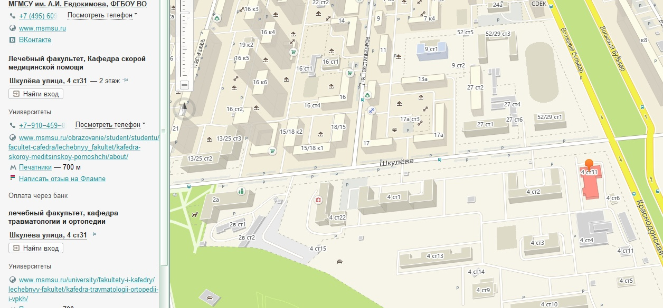  
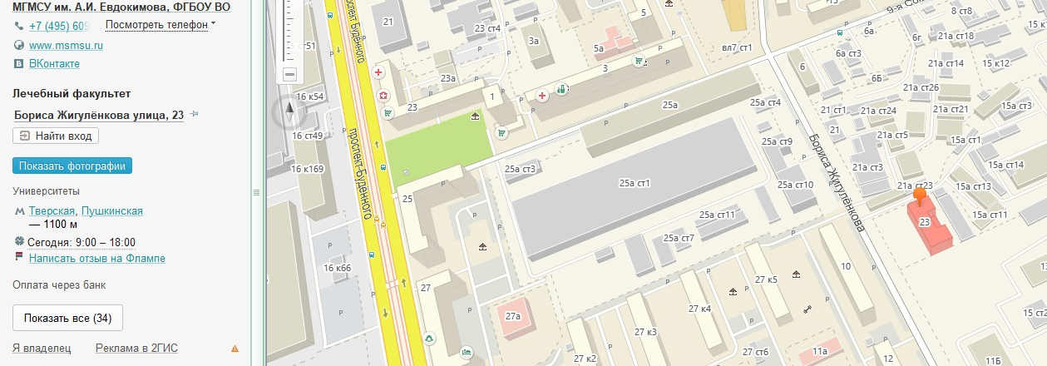

**Филиалы и корпуса:**  
Бориса Жигулёнкова улица, 23  
Шкулёва улица, 4 ст31  
Кусковская улица, 1а ст4  
3-й Крутицкий переулок, 11  
Старомонетный переулок, 5  
1-й Коптельский переулок, 3 ст1  
Рубцовско-Дворцовая улица, 1/3 к2а  
Короленко улица, 3 ст1  
Берёзовой Рощи проезд, 12  
Полины Осипенко улица, 10 к1  
Народного Ополчения улица, 35 ст27  
Далегатская улица, 20 ст1

**Задание 3**. Определение расстояния и маршрут движения от места жительства до места учебы: 1 корпус, 6 корпус НГТУ (по карте Нижнего Новгорода).

**До 1 корпуса**:

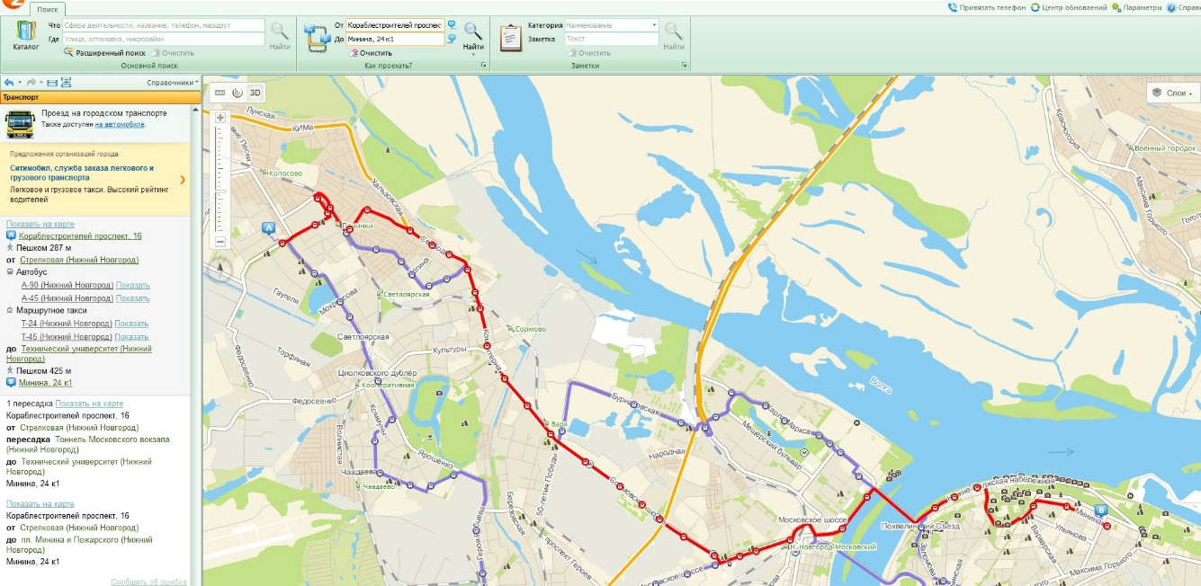

На а-90 время пути около 1 часа - **ОПТИМАЛЬНЫЙ**

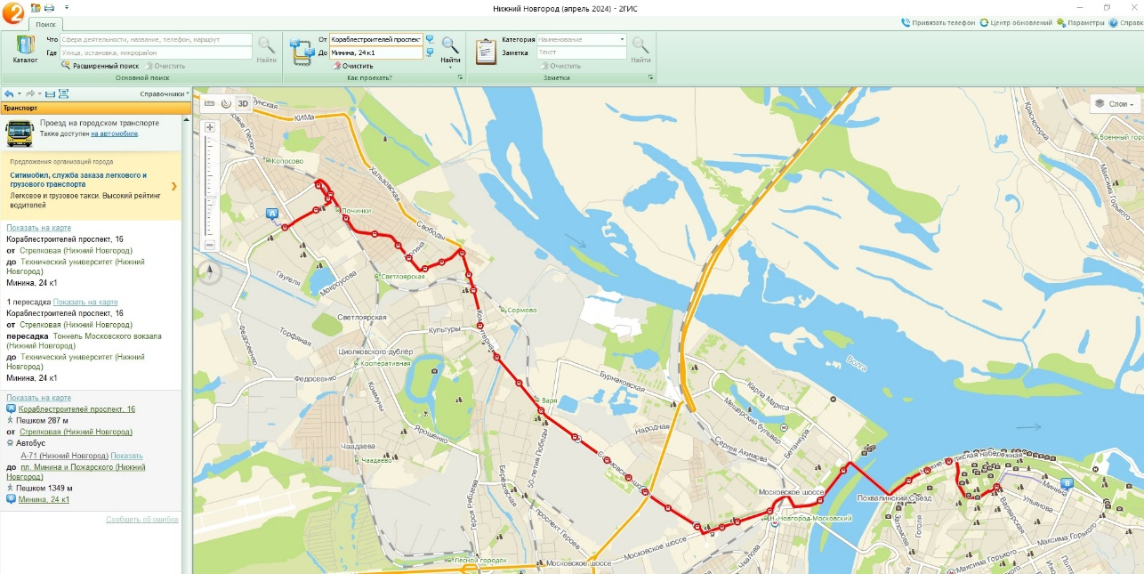

На а-71 время пути около 1 часа 20 минут

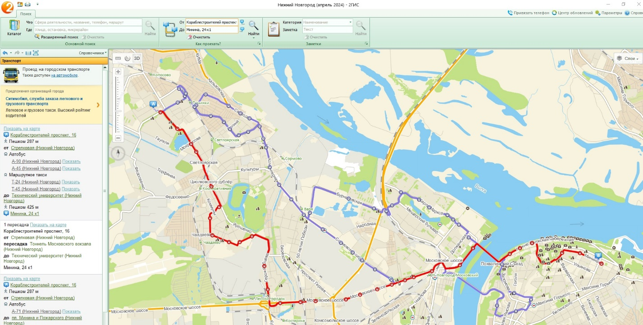

На т-45 время пути около 1 часа 10 минут

**До 6 корпуса:**

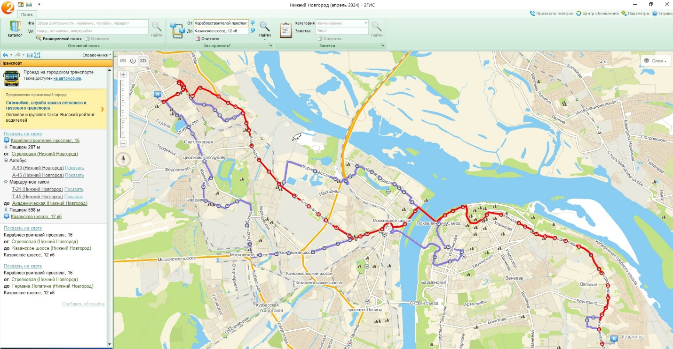

На а-90 время пути 1 часа 30 минут - **ОПТИМАЛЬНЫЙ**

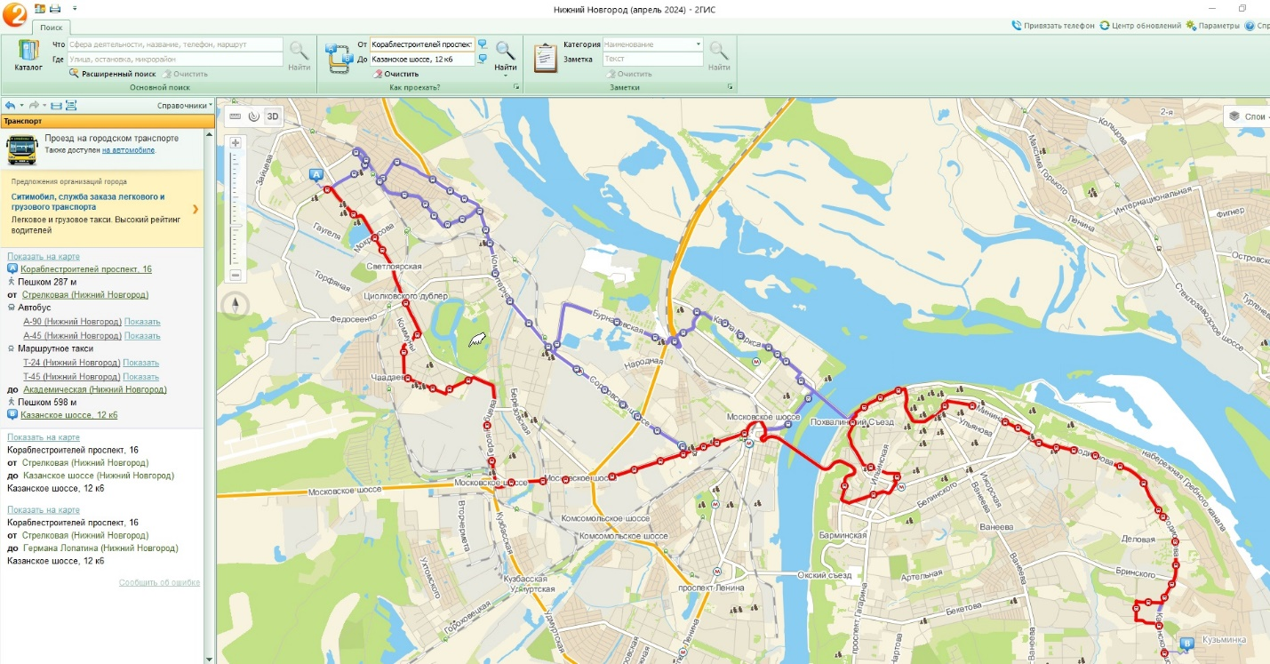

На а-45 время пути около 1 часа 55 минут

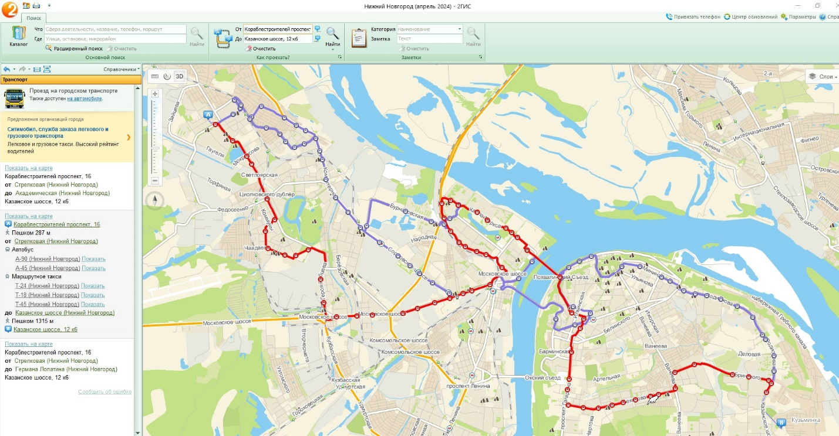

На т-18 время пути около 2 часов

Вывод: Были освоены приемы работы и получены практические навыки с геоинформационной системой на примере 2ГИС «Карта Москвы», «карта Нижнего Новгорода».